簡易開關機程式介紹
(一). 簡易開關機程式可將相關CA指令(開關機, 開關頻道, 設定PIN Code)寫到共用區(註一)，不需等待CA
Command Gateway的處理。
(二). 畫面上的使用者名稱與密碼指的是本軟體的使用者名稱與密碼，並不是資料庫的使用者名稱與密碼。本軟
體的使用者名稱與密碼可由【使用者資料維護】之功能來設定之。
(三). 必須建立頻道資料的 view 或 table，如此點選頻道按鈕才可以使用。範例指令如下:
create view CD024 as select CODENO , DESCRIPTION, CHANNELID from emcyms.cd024 where STOPFLAG = 0;

(四). 程式畫面
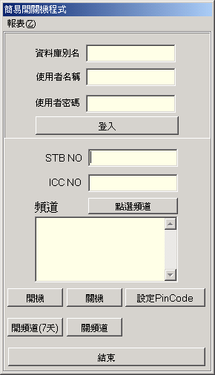

註一:
一般而言，共用區指的是資料庫的user ( 帳號：com , 密碼：com)所用的tablespace，若要更改此共用區，請雙擊Ctrl+F1，然後輸入資料庫之帳號與密碼，再重新連線即可。

